重庆市国家出资企业产权登记管理信息系统

产
权
登
记
数
据
补
录
快
速
操
作
指
南

目 录

1. 登陆产权登记系统 2
1.1 登陆产权登记管理信息系统 2
1.2 修改密码 3
2. 补录产权登记数据 3
2.1 选择补录数据单位 3
2.2 填写基本信息表 4
2.3 填写合规性资料目录 6
2.4 待上级企业审核产权登记表 6
2.5 打印登记表 8
2.6 打印登记证 9

◆ 各单位登录系统的用户名及初始密码均为本单位的组织机构代码。登录时请去掉中划线“-”, 组织机构代码含字母的请使用大写字母。
◆ 境外企业因无组织机构代码，其登录系统的用户名及初始密码，由久其公司统一编制后提供给境外企业所在的一级企业（市国资委履行出资人职责的企业），由一级企业分发。
◆ 登录系统后，请立即修改初始密码，以防信息外泄。
◆ 国家出资企业、国家出资企业拥有实际控制权的境内外各级企业的产权登记由产权占有单位填报，并逐级上报审核；投资参股企业产权登记由出资企业填报，并逐级上报审核。一级企业如因管理之需，拟将下属企业产权登记程序统一改由产权持有单位或者指定单位填报的，可向市国资委提出申请。
◆ 本指南主要供重新登记录入截止2012年6月30日的数据使用。2012年6月30日后的日常产权登记工作，可登录产权登记系统后在首页“帮助”专区下载“产权登记管理信息系统用户手册”。
◆ 本次数据重新录入工作如遇系统及操作上的问题，请与久其工作人员联系：023-67678131，63118671。
- 登陆产权登记系统

登陆产权登记管理信息系统
重庆市国家出资企业产权登记管理信息系统用户通过IE浏览器即可访问系统。操作时首先打开浏览器，在IE地址栏中输入http://218.70.81.83:9797/possession，即可进入系统登录界面，如下图所示：
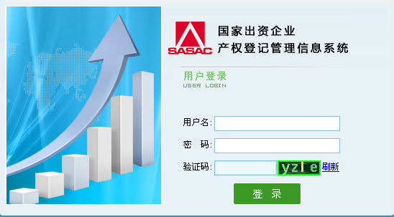
登录界面
在系统登录界面，需要输入用户名和密码，各单位的用户名为组织机构代码，密码也是组织机构代码（初次登录系统后，请立即修改密码见1.2）。在登录窗口正确录入用户名、密码后点击 登录进入系统。如下图所示：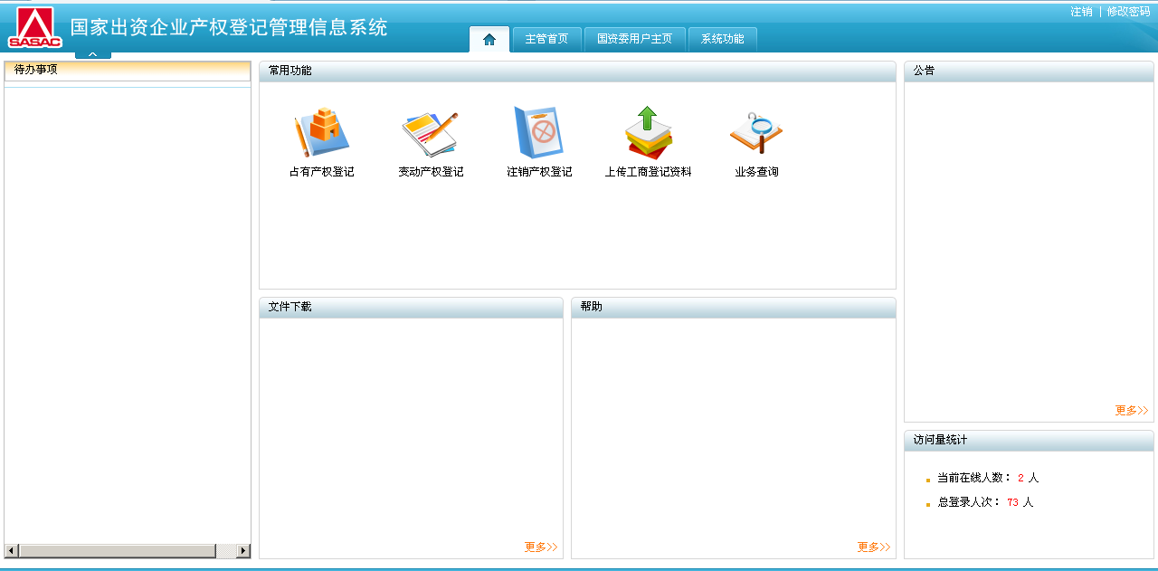

修改密码
为了保证单位产权管理数据的安全性，在系统登录后，首先要做的就是修改密码。操作方式是点击首页右上角的图标，然后输入原密码以及新密码，确认后即表示密码修改成功。请牢记修改后的密码！
- 补录产权登记数据

选择补录数据单位
各级企业使用自己的用户名及密码登陆系统后，点击首页的“常用功能”版块中点击“占有登记”按钮进入占有产权登记界面，如下图所示：
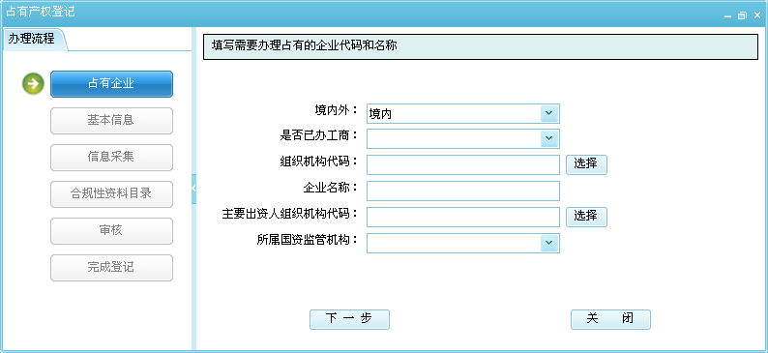
占有产权登记界面
在占有产权登记界面，“是否已办工商”选项选择“是”，然后点击“组织机构代码”右边的“选择”按钮，选择要进行补录数据的企业。填写完成后，点击右下角“下一步”按钮，会弹出确认提示框，点击“确定”即可跳转至“基本信息”页面。如果填写信息有误，系统会弹出提示。点击“关闭”按钮则取消占有产权登记业务的办理。如下图所示：
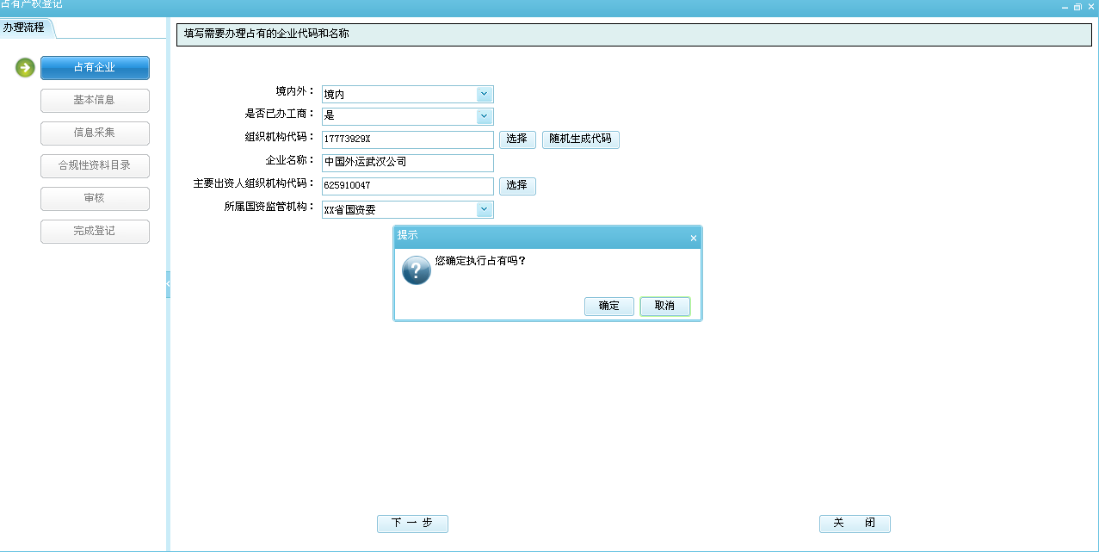

填写基本信息表
在“基本信息”页面中，“产权登记形式”根据实际情况选择“补录历史数据”中的选项，其中包括“已办无变化”、“已办有变化”、“未办”。并按照实际情况填写其他相关信息。填写完成后，点击左下角“下一步”按钮，即可跳转至合规性资料目录录入界面，如数据填写错误则系统会弹出提示，点击审核错误中蓝色标识的错误指标，直接定位到填写错误的单元格。修改完成后点击“下一步”按钮。
（1）、“已办无变化”：以前办理过产权登记，现在填的数据跟上次办理登记的信息没有变化；（2）、“已办有变化”：以前办理过产权登记，现在填的数据跟上次办理登记的信息有变化；（3）、“未办”：企业一直都存在，但没办理过产权登记。
如下图所示：
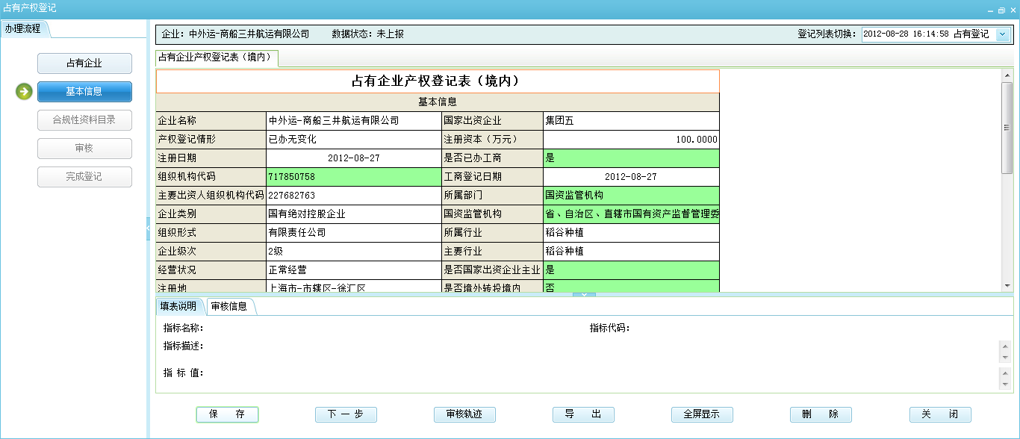
企业基本信息表
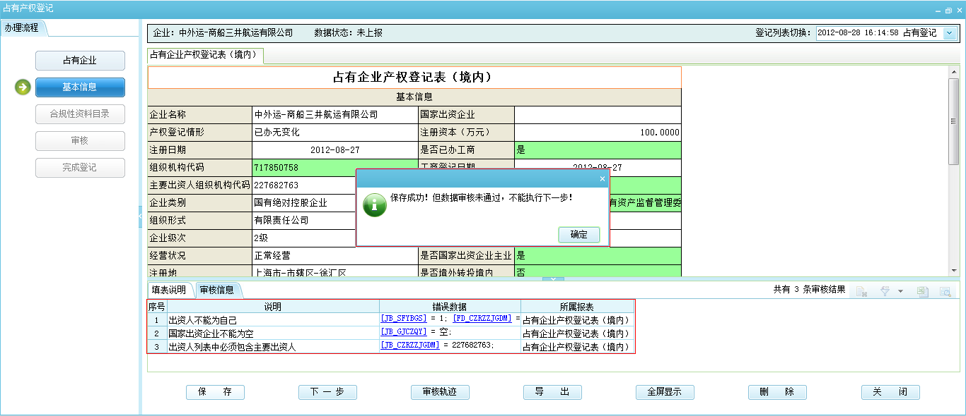
审核信息界面

填写合规性资料目录
在填写合规性资料目录时需要根据实际情况将相应业务办理文件的扫描件上传至对应表格内。上传业务办理申请文件，单击“业务办理申请文件”单元格右侧的，弹出“附件管理”对话框，通过“选择附件”按钮选择对应的业务办理文件的扫描件，选择完成之后点击“确定”按钮即可。依次将合规性资料目录中其他相应信息填写完毕后点击“上报”按钮。
附件的格式支持RAR,ZIP,PDF,WORD,JPG等，单个文件的大小不超过2M
如下图所示：
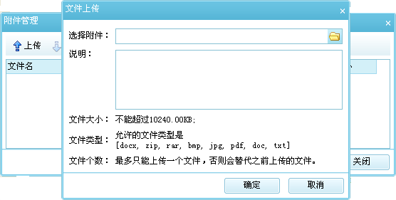
上传附件界面
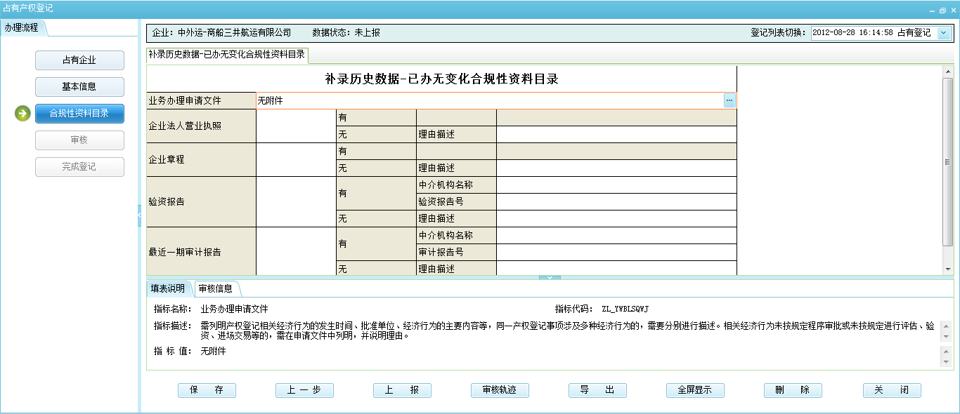
信息采集表界面

待上级企业审核产权登记表
各企业填报人员填写完成补录数据信息，点击“上报”按钮后，需上级企业逐级审核。上级企业用自己的用户名和密码登陆系统，在首页代办事项区域中点击“待审核”即展示待审核单位的数据，单击“审核”进入到审核界面，点击“通过”按钮会弹出填写通过意见框，填写完成意见之后，点击确定按钮即可完成审核操作。如需退回则点击“退回”按钮并填写意见。如下图所示：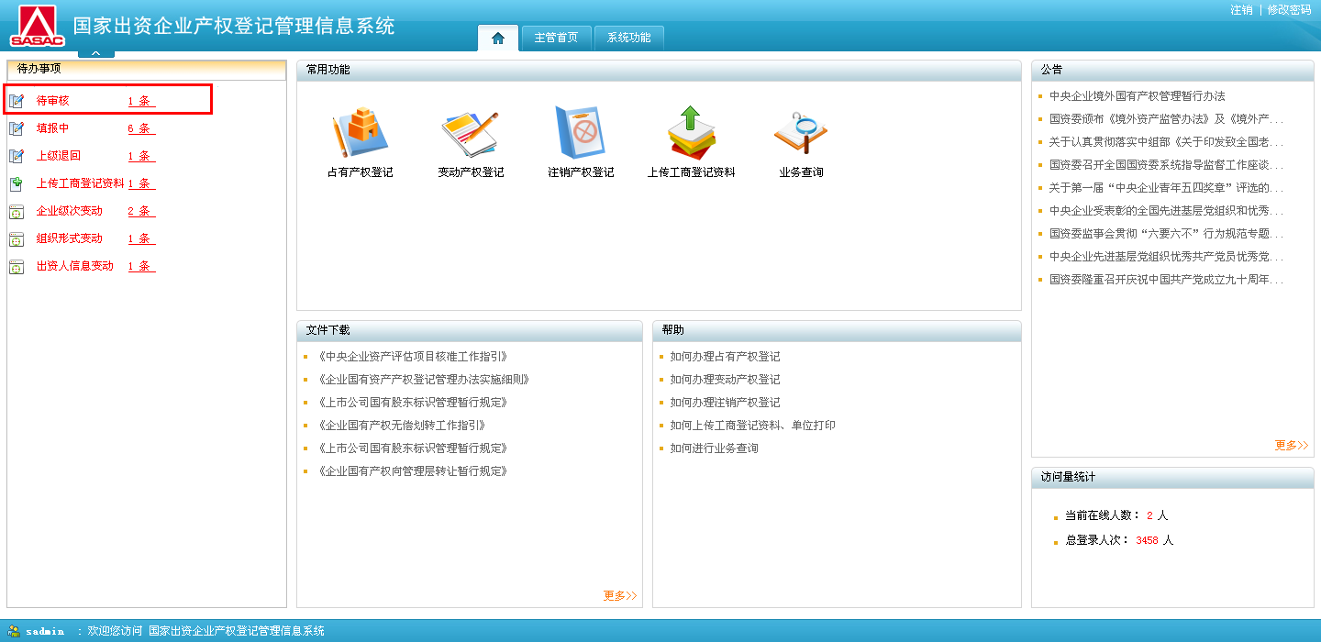
首页页面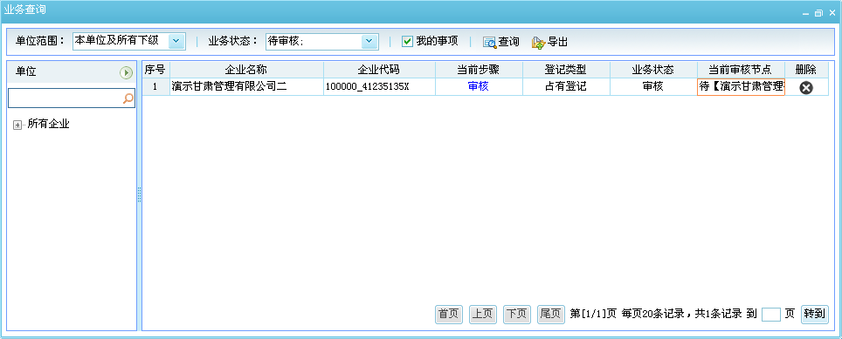
业务查询中待审核数据页面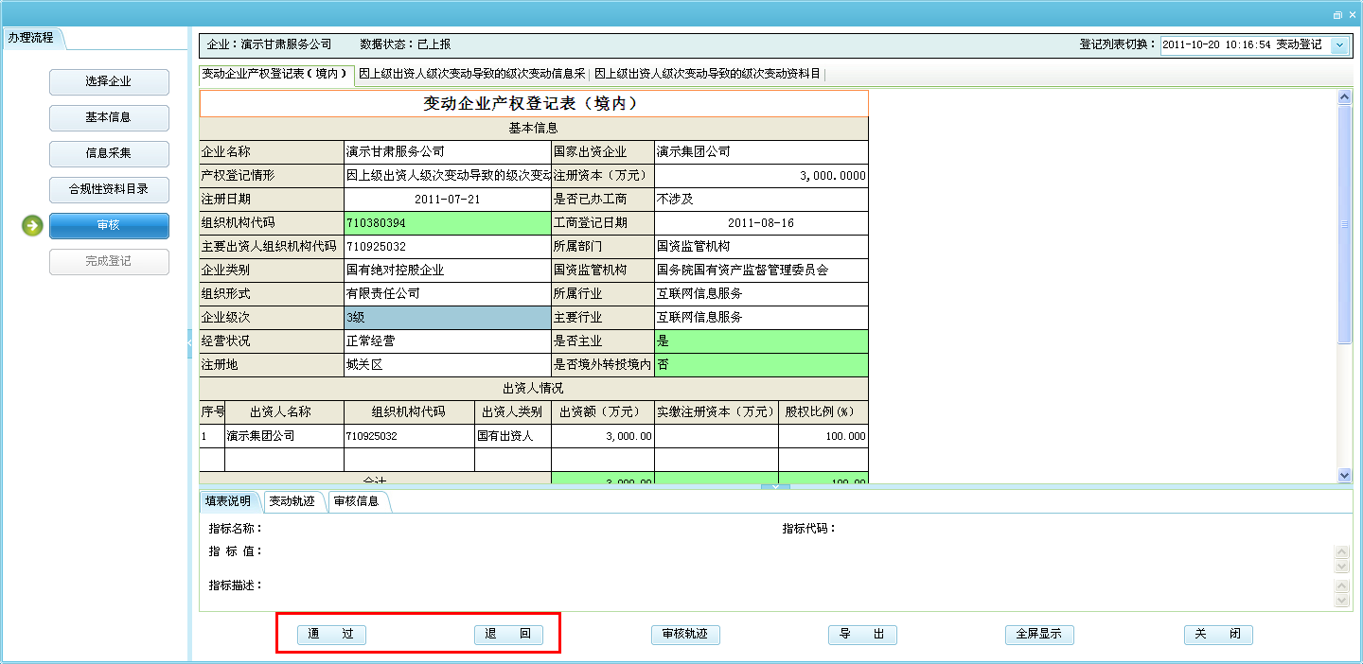
产权登记审核界面
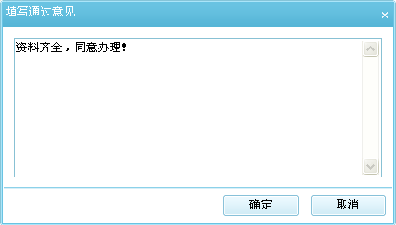
填写通过意见界面

打印登记表
非一级单位的产权登记数据经国资委审批通过后，可进行产权登记表打印。
单击“业务办理”页面中“打表”功能进入到产权登记表打印界面，如图 2.5-1所示。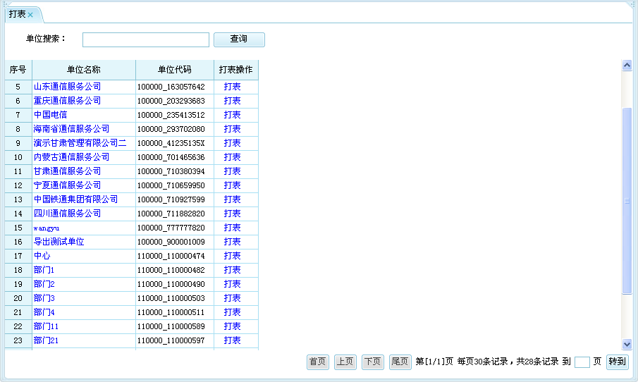
图 2.5-1产权登记表打印界面
- 查询：当单位比较多的时候，可以在单位搜索中输入单位名称查找单位。
- 单击某单位对应的打表按钮，弹出如下界面，选择产权登记打印的时期和应用的打印模板如图2.5-2所示。
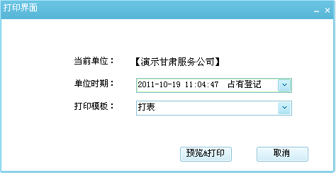
图2.5-2选择产权登记时期和打印模板界面
- 单击打印界面中的预览&打印弹出打印预览界面，如图2.5-3所示。单击取消按钮可以取消打印。
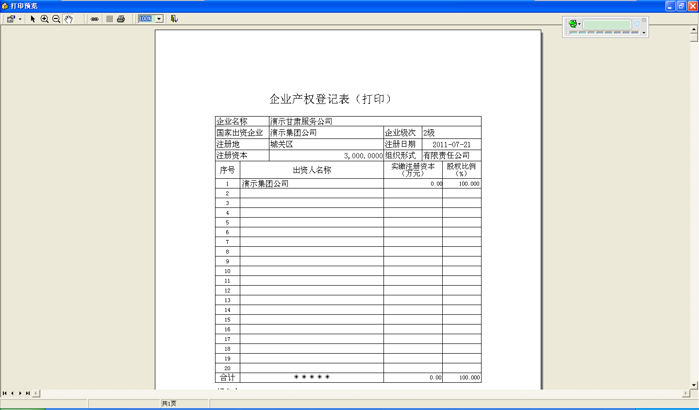
图2.5-3打印预览和打印界面
- 确认信息无误后，单击打印按钮进行打印。

打印登记证
一级单位的产权登记数据审批通过后，可进行产权登记证打印。
单击“业务办理”页面中“打证”功能进入到产权登记证打印界面，如图 2.6-4所示。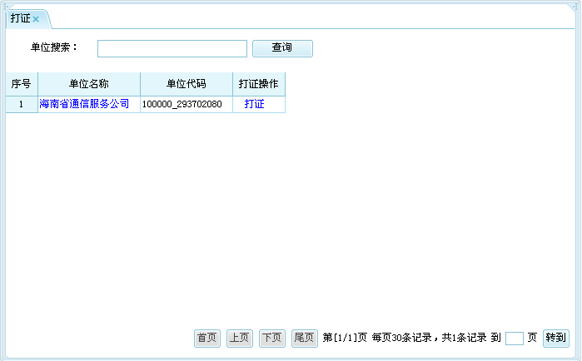
图 2.6-4产权登记表打印界面
- 查询：当单位比较多的时候，可以在单位搜索中输入单位名称查找单位。
- 单击某单位对应的打证按钮，弹出如下界面，选择产权登记打印的时期和应用的打印模板如图2.6-5所示。
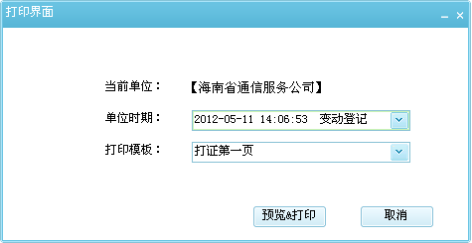
图2.6-5选择产权登记时期和打印模板界面
单击打印界面中的预览&打印弹出打印预览界面，确认信息无误后，单击打印按钮进行打印。

